|  |  |
| --- | --- |
| futer logo | ПРАВИЛНИК  **О ДОПУНИ ПРАВИЛНИКА О ПЛАНУ И ПРОГРАМУ НАСТАВЕ И УЧЕЊА ОПШТЕОБРАЗОВНИХ ПРЕДМЕТА СРЕДЊЕГ СТРУЧНОГ ОБРАЗОВАЊА У ПОДРУЧЈУ РАДА ЕКОНОМИЈА, ПРАВО И АДМИНИСТРАЦИЈА**  ("Сл. гласник РС - Просветни гласник", бр. 7/2025) |

Члан 1.

У Правилнику о плану и програму наставе и учења општеобразовних предмета средњег стручног образовања и васпитања у подручју рада Економија, право и администрација („Службени гласник РС – Просветни гласник”, бр. 6/19, 9/19, 2/22, 8/23 и 13/24), после плана наставе и учења за образовни профил техничар обезбеђења, додаје се план наставе и учења за образовни профил комерцијалиста, који је одштампан уз овај правилник и чини његов саставни део.

Члан 2.

Програм наставе и учења општеобразовних предмета за образовни профил комерцијалиста, у четворогодишњем трајању, остварује се у складу са правилником којим је утврђен програм наставе и учења општеобразовних предмета у стручним школама, за образовне профиле у трогодишњем и четворогодишњем трајању.

Члан 3.

Даном почетка примене овог правилника престаје да важи Правилник о наставном плану и програму средњег стручног образовања у подручју рада Економија, право и администрација („Службени гласник РС – Просветни гласник”, бр. 10/12, 1/13, 15/15, 4/19, 2/20, 2/22, 7/23 и 8/23), у делу који се односи на наставни план и наставни програм за образовни профил комерцијалиста.

Ученици уписани у средњу школу закључно са школском 2024/2025. годином у подручју рада Економија, право и администрација за образовни профил комерцијалиста, у четворогодишњем трајању, стичу образовање по Правилнику из члана 3. став 1. овог правилника, најкасније до краја школске 2028/2029. године.

Члан 4.

Овај правилник ступа на снагу наредног дана од дана објављивања у „Службеном гласнику Републике Србије – Просветном гласнику”, а примењује се од школске 2025/2026. године.

Број 110-00-162/1/2024-03

У Београду, 7. августа 2025. године

Министар,

проф. др **Дејан Вук Станковић,**с.р.

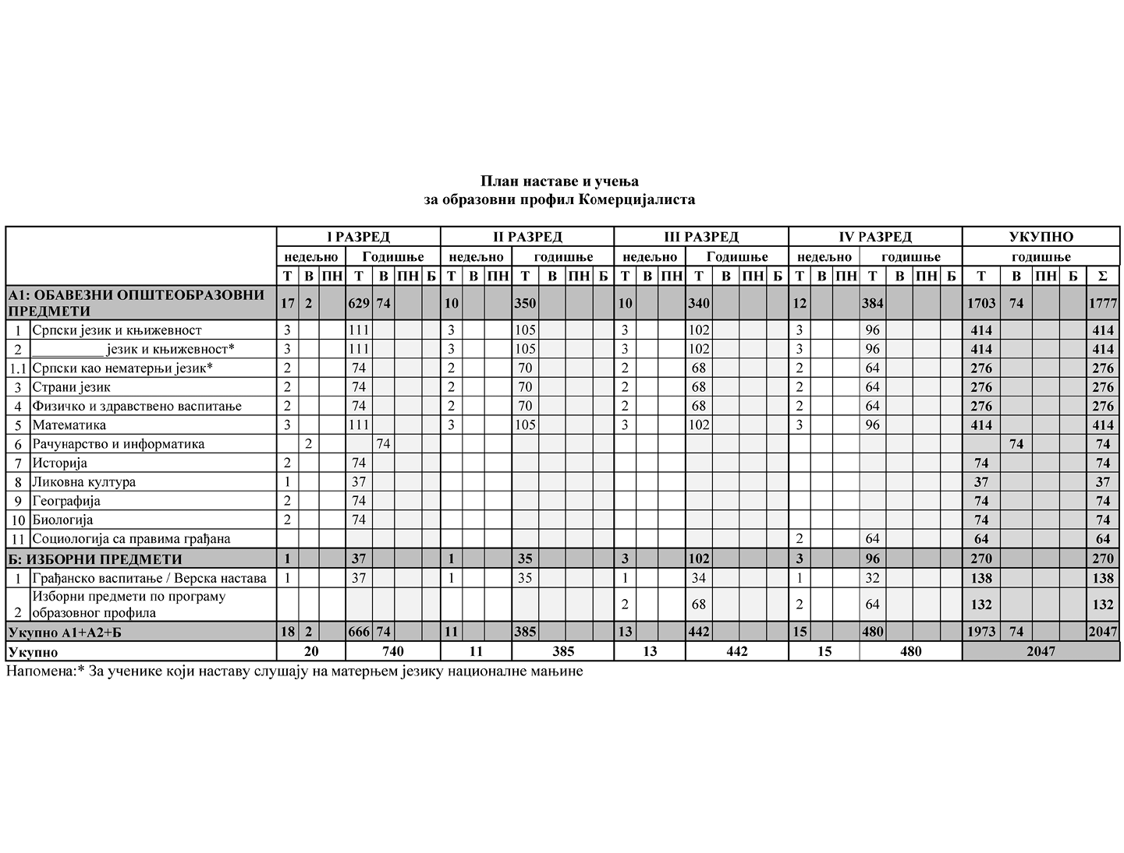

**Листа изборних предмета према програму образовног профила**

|  |  |  |  |  |  |
| --- | --- | --- | --- | --- | --- |
| Рб | Листа изборних предмета | РАЗРЕД | | | |
| **I** | **II** | **III** | **IV** |
| Општеобразовни предмети | | | | | |
| 1 | Изабрана поглавља математика |  |  | 2 | 2 |
| 2 | Историја (одабране теме) * |  |  | 2 | 2 |
| 3 | Музичка култура* |  |  | 2 | 2 |
| 4 | Логика са етиком* |  |  | 2 | 2 |
| 5 | Физика* |  |  | 2 | 2 |

* Ученик бира изборни предмет једном у току школовања

**Остали облици образовно-васпитног рада током школске године**

|  |  |  |  |  |  |
| --- | --- | --- | --- | --- | --- |
|  | I РАЗРЕД часова | II РАЗРЕД часова | III РАЗРЕД часова | IV РАЗРЕД часова | УКУПНО часова |
| Час одељењског старешине | 74 | 70 | 68 | 64 | 276 |
| Додатни рад* | до 30 | до 30 | до 30 | до 30 | до 120 |
| Допунски рад* | до 30 | до 30 | до 30 | до 30 | до 120 |
| Припремни рад* | до 30 | до 30 | до 30 | до 30 | до 120 |

* Ако се укаже потреба за овим облицима рада

**Факултативни облици образовно-васпитног рада током школске године**

|  |  |  |  |  |
| --- | --- | --- | --- | --- |
|  | I РАЗРЕД часова | II РАЗРЕД часова | III РАЗРЕД часова | IV РАЗРЕД часова |
| Екскурзија | до 3 дана | до 5 дана | до 5 наставних дана | до 5 наставних дана |
| Језик другог народа или националне мањине са елементима националне културе | 2 часа недељно | | | |
| Трећи страни језик | 2 часа недељно | | | |
| Српски као страни језик | 2 часа недељно | | | |
| Други предмети* | 1-2 часа недељно | | | |
| Стваралачке и слободне активности ученика (хор, секција и друго) | 30-60 часова годишње | | | |
| Друштвене активности (ученички парламент, ученичке задруге) | 15-30 часова годишње | | | |
| Културна и јавна делатност школе | 2 радна дана | | | |

* Поред наведених предмета, школа може да организује, у складу са опредељењима ученика, факултативну наставу из предмета који су утврђени наставним плановима других образовних профила истог или другог подручја рада, наставним плановима гимназије или по програмима који су раније објављени.

**Остваривање школског програма по недељама**

|  |  |  |  |  |
| --- | --- | --- | --- | --- |
|  | I РАЗРЕД | II РАЗРЕД | III РАЗРЕД | IV РАЗРЕД |
| Разредно часовна настава | 37 | 35 | 34 | 32 |
| Менторски рад (настава у блоку, пракса) |  | 2 | 3 | 2 |
| Обавезне ваннаставне активности | 2 | 2 | 2 | 2 |
| Матурски испит |  |  |  | 3 |
| **Укупно радних недеља** | **39** | **39** | **39** | **39** |

**Подела одељења у групе**

|  |  |  |  |  |  |  |
| --- | --- | --- | --- | --- | --- | --- |
| разред | Предмет/модул | годишњи фонд часова | | | број ученика у групи | помоћни наставник |
| вежбе | практична настава | настава у блоку |
| I | Рачунарство и информатика | 74 |  |  | 15 |  |